平顶山市第二次全国污染源普查
工作简报

（第1期）

平顶山市第二次全国污染源普查领导小组办公室 2018年5月29日

本期要点

●市第二次全国污染源普查领导小组组长、副市长邓志辉莅临卫东区检查指导普查工作

市第二次全国污染源普查领导小组组长
副市长邓志辉莅临卫东区检查指导普查工作

为落实省政府环境污染防治攻坚战调度推进会暨第二次全国污染源普查工作推进会精神，及时掌握我市污染源普查工作进展情况，有效推进普查工作顺利开展。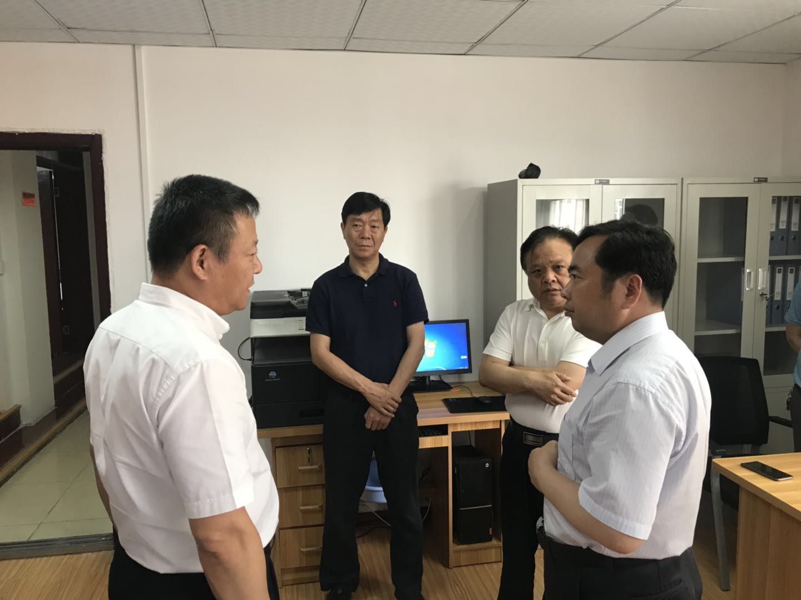 2018年5月29日，市第二次全国污染源普查领导小组组长、副市长邓志辉，市政府副秘书长张昌升，市第二次全国污染源普查领导小组办公室主任、市环保局长许全中，市第二次全国污染源普查领导小组办公室有关人员莅临卫东区普查办现场指导普查工作，卫东区委副书记、区长安保亮及卫东区普查办负责同志陪同。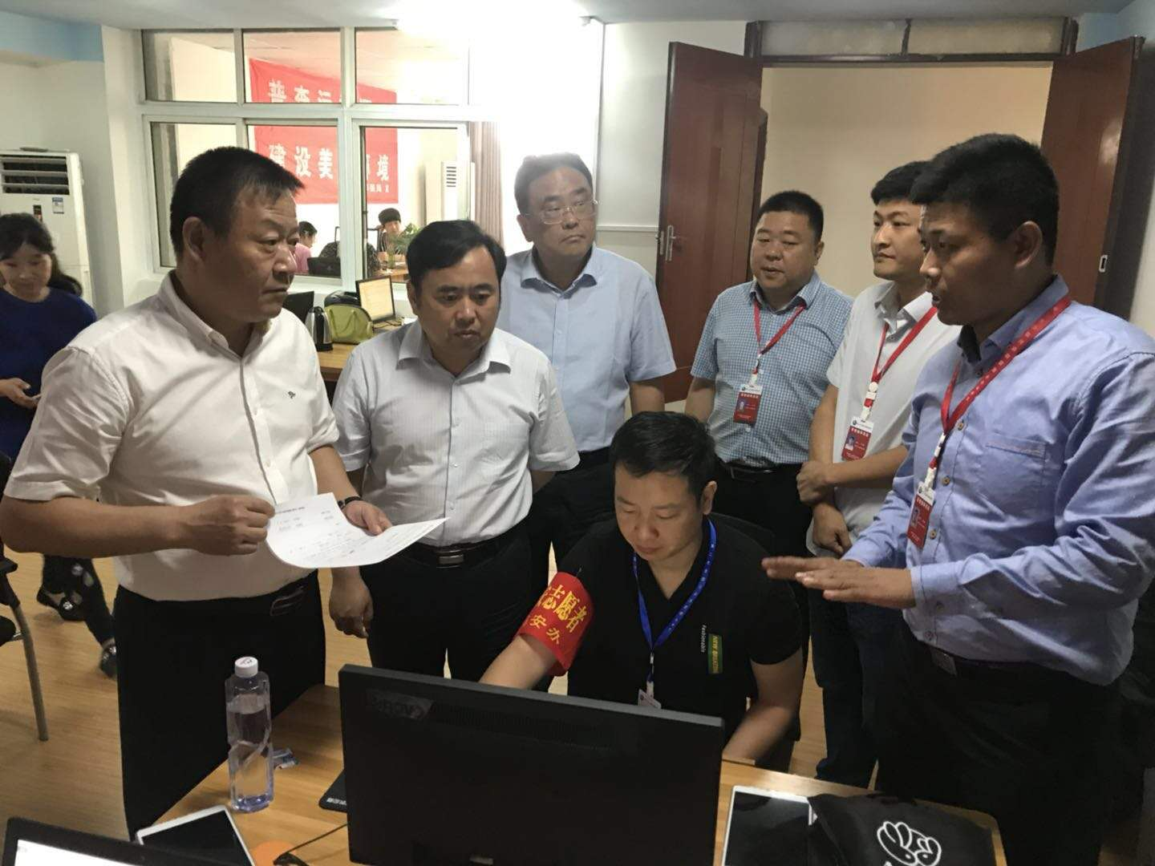
现场认真查看卫东区污染源普查办公场所及前期开展工作相关资料，与一线工作人员进行了交流，深入了解污染源普查工作进展情况，听取了卫东区普查办，针对污染源普查前期及目前工作进展情况进行了详细汇报。刘德方局长代表市普查办就我市整体工作进行专题汇报，详尽介绍了普查工作的整体要求、开展情况、下步工作重点。邓志辉副市长表示：一对污染源普查工作一定要有充分的认识，利用这次机会摸清家底，了解污染源分布，为科学治理环境提供强有力的数据支撑，加大宣传力度全面解读普查工作的重大意义。二及时掌握各县（市、区）工作开展情况，市普查办要加强督导，做好技术支持。对进度迟缓工作不力的单位，要形成调度、通报制度，确保全市普查工作的顺利开展。
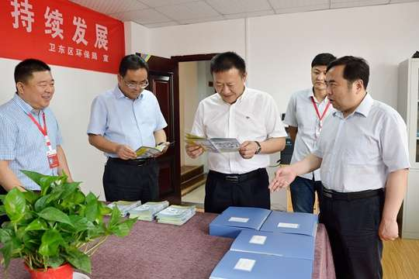

我市第二次全国污染源普查总体情况回顾

一、污染源普查工作总体情况
按照省普查办要求，市级工作方案《平顶山市第二次全国污染源普查工作方案》，已经编制完成并由市政府印发。
河南省伴生放射性矿的普查工作依据国家环保部制定的《第二次全国污染源普查实施方案—伴生放射性矿普查》已经按照省普查办相关要求完成前期筛选初测工作。
2018年3月底前，制定《2018年平顶山市第二次全国污染源普查工作计划》（平污普办〔2018〕4号），并下发实施。
市普查办在普查清查工作启动前，已完成全市普查清查技术规定培训。
依据《关于第二次全国污染源普查员和普查指导员选聘及管理工作的指导意见》（国污普〔2017〕10号）和《关于做好河南省第二次全国污染源普查普查员和普查指导员选聘及管理工作通知》（豫污普办〔2018〕9号），各县（市、 区）已完成两员选聘及培训考试，目前全部持证上岗。
二、主要工作方法和成效
污染源普查工作涉及范围广、参与部门多、普查任务重、工作难度大。为认真贯彻《国务院关于开展全国第二次污染源普查工作的通知》精神和省普查办关于开展污染源普查工作的总体部署，按照《第二次全国污染源普查方案》的要求，成立平顶山市第二次全国污染源普查领导小组，组建第二次污染源普查工作办公室，普查领导小组办公室根据本地普查实际制定2018年度工作计划。领导小组成员单位按照部门职责分工，负责指导和督促检查污染源普查工作，推动本系统参与污染源普查工作，协调落实相关事项。根据工业源及生活源数量配置了普查指导员，进一步明确了普查员、普查指导员的责任，将责任落实到人，确保了普查工作在普查指导员的指导下扎实有效地开展。
全市污染源普查工作形成了市普查办统一领导、统一协调，各县（市、区）及相关单位分工负责的普查工作机制。健全的工作机构和组织领导确保了从普查员选聘、管理、污染源清查、表格派发和回收、上门入户普查、表格数据录入和上报等工作的顺利完成。
（一）经费预算及落实情况
普查工作涉及人员较多，工作量大，资金的使用量也比较大。市政府高度重视此项工作，污染源普查工作领导小组办公室根据《第二次全国污染源普查方案》和《第二次全国污染源普查项目经费预算编制指南》，结合污染源普查工作实际需要编制了普查经费预算和经费使用计划，目前已落实到位。
（二）普查员和普查指导员的选聘、培训工作及成效
污染源普查工作业务性强，要做好这一工作，必须要有一支技术过硬的队伍。根据污染源普查清查工作确定的普查对象，依据《关于第二次全国污染源普查员和普查指导员选聘及管理工作的指导意见》（国污普〔2017〕10号）和《关于做好河南省第二次全国污染源普查普查员和普查指导员选聘及管理工作通知》（豫污普办〔2018〕9号），各县（市、 区）已完成两员选聘及培训考试，目前全部持证上岗。其中，两员培训采用集中培训与分区指导相结合，全市共培训共749人。其中普查员：655人，普查指导员94人，专职人员：124人。为保证每一位普查指导员和普查员都能按要求开展普查工作，分县区多次组织普查指导员培训、污染源普查数据处理软件培训。参加培训的人员基本掌握了各类污染源的清查普查方法、各类表格的填报要求、普查档案管理办法和普查数据处理软件安装使用要领，为顺利开展普查工作奠定了基础。
（三）名录核对及清查工作
积极与质监局、税务局、工商局、统计局、水利局等单位协调，先后获取《普查企业名录》、全市入河排污口信息，并对企业名录进行初步筛选；认真组织普查工作，严格执行此次普查工作的内容、标准和要求，重点把握动员、培训、清查、普查、录入、汇总、审核验收各环节工作，经过成立机构、制定方案、“两员”选聘、入户清查和数据录入等一系列工作。我市名录库20827家，目前正在开展清查核实工作，各县（市、区）正在按照时间节点要求有序推进。现场已确认集中式污染治理设施35家，生活源锅炉68台，入河排污口55个。15个已取水样正在组织监测。
组织各县（市、区）普查办及成员单位、污染源普查指导员和普查员进行污染普查相关知识培训，对将要清查企业名录的清查表填写说明进行详解。按照遵照污染源相关保密规定，将拆分的《污染源普查企业名录》移交各县（市、区）普查办，要求按照名录库中的名单进行清查。
（四）宣传工作及成效
为扎实有效推进污染源普查工作，根据实际状况，围绕污染源普查不同阶段工作内容和工作重点，采用各种形式，开展污染源普查工作的宣传动员。
一是组织各县（市、区）普查办进行污染源普查工作宣传。截止目前全市污染普查宣传标语横幅悬挂600余条，宣传单发放3万余份，宣传展板200余块，户外电子屏宣传300余次，接受群众咨询5000余次，主流媒体及微信平台等新闻媒体多次刊登污染普查相关信息。使我市第二次全国污染源普查工作在全市范围内得到了广泛深入的传播，为普查工作的开展营造了良好的氛围。
二是结合入户普查对排污单位法人进行了有关污染源普查的目的、意义和有关要求的宣传，并发放《致全市污染源普查对象的一封公开信》等宣传品，收到了较好的宣传效果。

报：省第二次全国污染源普查领导小组办公室、邓志辉副市长、张昌升
副秘书长。
送：市第二次全国污染源普查领导小组成员单位、局领导、各县（市、
区第二次全国污染源普查领导小组及办公室。
联系人：丁亚辉 电话：0375-3500918电子邮件：pdswrypc@126.com

